Osnovna škola Vladimira Nazora Nova Bukovica
-ŠKOLSKA KNJIŽNICA-
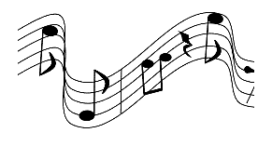

Dragi učenici i učitelji,
povodom Mjeseca hrvatske knjige i ove školske godine objavljujemo literarni i likovni natječaj „Pjesnik u duši“. Tema Mjeseca hrvatske knjige je „U ritmu čitanja“.
Za literarne radove teme su:
- Glazba je lijek za dušu
- Što je svijet bez glazbe?
- Ritam jeseni

Za likovne radove tema je Riječ i glazba u slici.

Svi učenici naše škole mogu se prijaviti na natječaj. Na poleđini rada potrebno je navesti ime i prezime učenika, razred te ime i prezime mentora. Radove treba predati knjižničarki najkasnije do 13. studenog. Svi će radovi biti izloženi, a tri najuspješnija rada bit će nagrađena.
